OSNOVO – Передача сигнала HDMI и USB по IP-сети на 253 монитора.

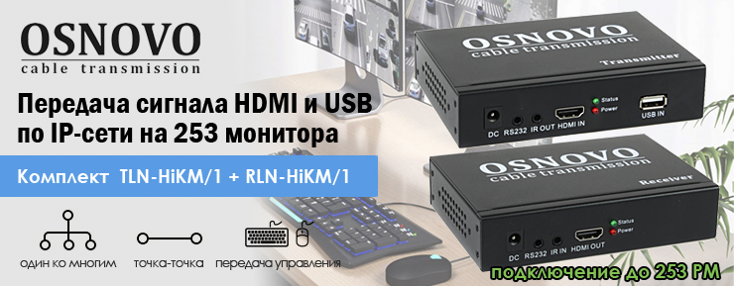

Нередко, при проектировании системы видеонаблюдения, возникает задача организации нескольких рабочих мест для специалистов охраны, расположенных в различных частях здания. На каждом рабочем месте должна быть возможность просматривать видео с камер видеонаблюдения и управлять видеорегистратором.
Бюджетное решение этой задачи - использование комплекта TLN-HiKM/1+RLN-HiKM/1(ver.2.1) и дополнительных приемников RLN-HiKM/1(ver.2.1) для передачи HDMI и сигналов управления по сети Ethernet. Расстояние передачи сигнала в режиме “точка-точка” для этого комплекта устройств достигает 200 метров. Это расстояние может быть увеличено на 100 метров в случае применения гигабитных Ethernet коммутаторов.
Подключите передатчик из комплекта TLN-HiKM/1+RLN-HiKM/1(ver.2.1) к видеорегистратору с помощью кабелей HDMI и USB. Приемник RLN-HiKM/1(ver.2.1) установите на рабочем месте специалиста. К каждому приемнику подключается монитор с помощью HDMI кабеля, клавиатура и мышь подключается к соответствующим USB портам приемника. Допустимо подключение до 253 дополнительных приемников через управляемый коммутатор Gigabit Ethernet, поддерживающий Jumbo Frame и IGMP.
Подробнее о комплекте:

Схема применения TLN-HiKM/1+RLN-HiKM/1(ver.2.1) и

дополнительных приемников RLN-HiKM/1(ver.2.1)
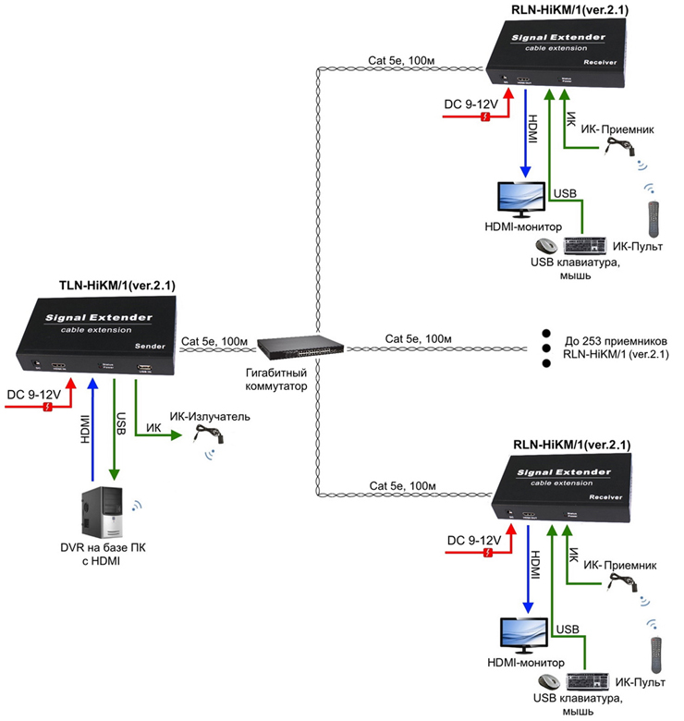

Основные характеристики  - Расстояние передачи (макс.) (м): 200  - Версия HDMI: 1.3  - Разрешение (макс.): 1080p  - ИК: да  - USB: да  - Подключение: TLN-HiKM/1(ver.2.1): Входы: HDMI(A), Роз.DC5.5х2.1мм; Выходы: TRS 3.5, USBA, RJ-45; RLN-HiKM/1(ver.2.1): Входы: TRS 3.5, USB-Ax2, RJ-45, Роз.DC5.5х2.1мм; Выходы: HDMI(A)  - Питание: БП AC230V/DC12V  - Рабочая температура: ̶15...+55°С  Просмотреть все характеристики... | 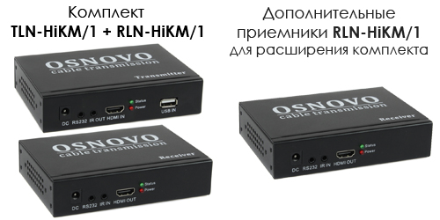

Гарантия - 5 лет!
По вопросам приобретения обращайтесь к официальным дилерам OSNOVO, подробные описания оборудования для вашего решения на нашем сайте.

